2017国家公务员考试报名已经开始，报名网站是国家公务员局网站，报名时间是10月15日-24日，鸿途教育将及时为考生提供2017国考报名入口及每日报名人数统计。更多详询请关注四川人事考试网微信公众号：htgwy01，我们将及时为你更新推送消息。
今天(10月17日)是2017国家公务员考试网上报名的第3天，据鸿途教育统计，截至17日下午17时，2017国家公务员四川地区各职位招录人数为1201人，截止10月17日18：00，目前报名合格人数为6669人。共563个职位有人报名，171个职位仍无人报名，最热竞争比182:1。
截止10月17日18：00，2017国家公务员(四川职位)报名竞争激烈职位(前10)
截止10月17日18：00，四川省邮政管理局甘孜州科员一职岗位招录一人，182人报名，竞争比为182:1，成为了17日竞争最激烈岗位。如下图：

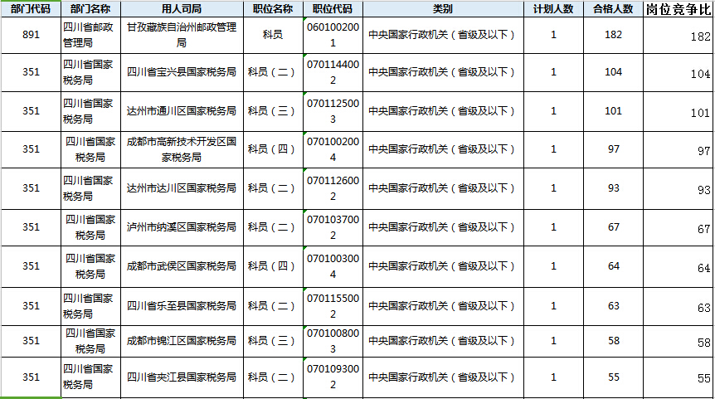
截止10月17日18：00，2017国家公务员(四川职位)无人问津职位171个
截止17日18：00，2017国考四川职位共招录734个岗位，171各岗位无人报名。鸿途教育温馨提醒广大考生多关注冷门职位，结合自身优势选择竞争较小岗位更容易上岸！

